**Handleiding draaitabel maken in excel**

1. Selecteer de cellen waarvan u een draaitabel wilt maken. Opmerking: Uw gegevens mogen geen lege rijen of kolommen hebben.

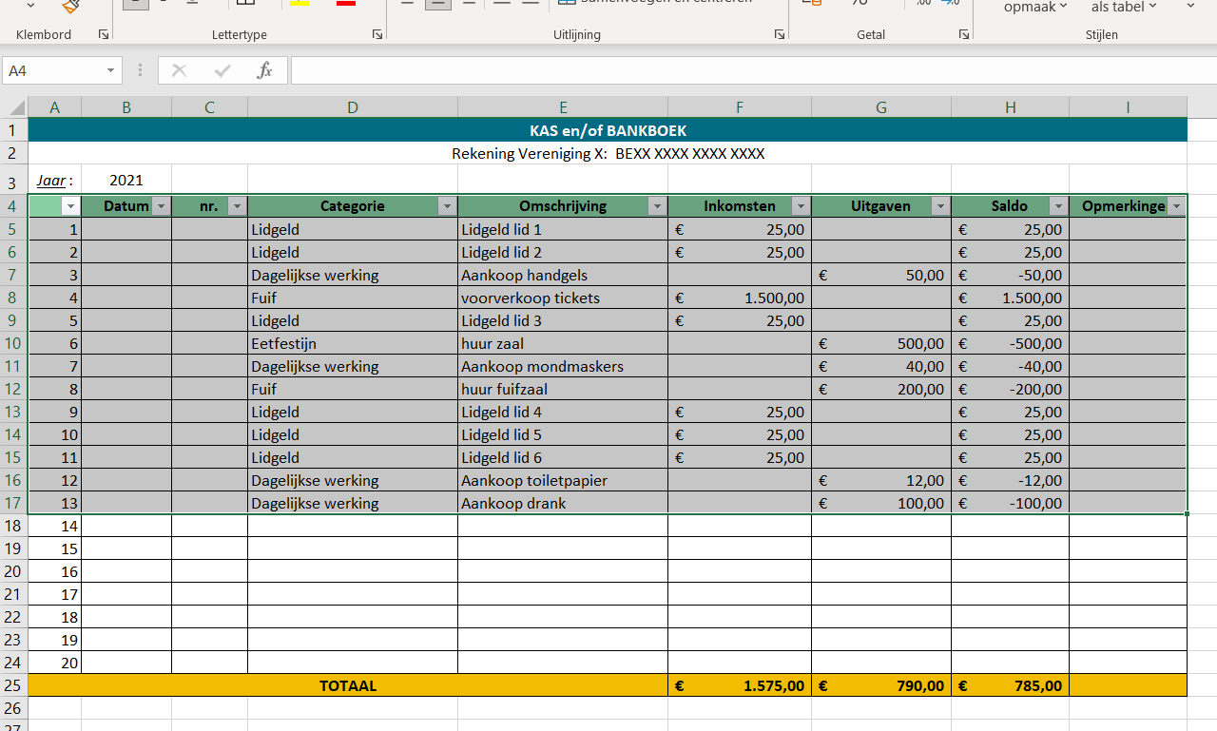

1. Selecteer Invoegen > Draaitabel. 🡪 Controleer het celbereik in Tabel/bereik. 🡪 Selecteer onder Kies de locatie waarop u de draaitabel 🡪 Selecteer OK.

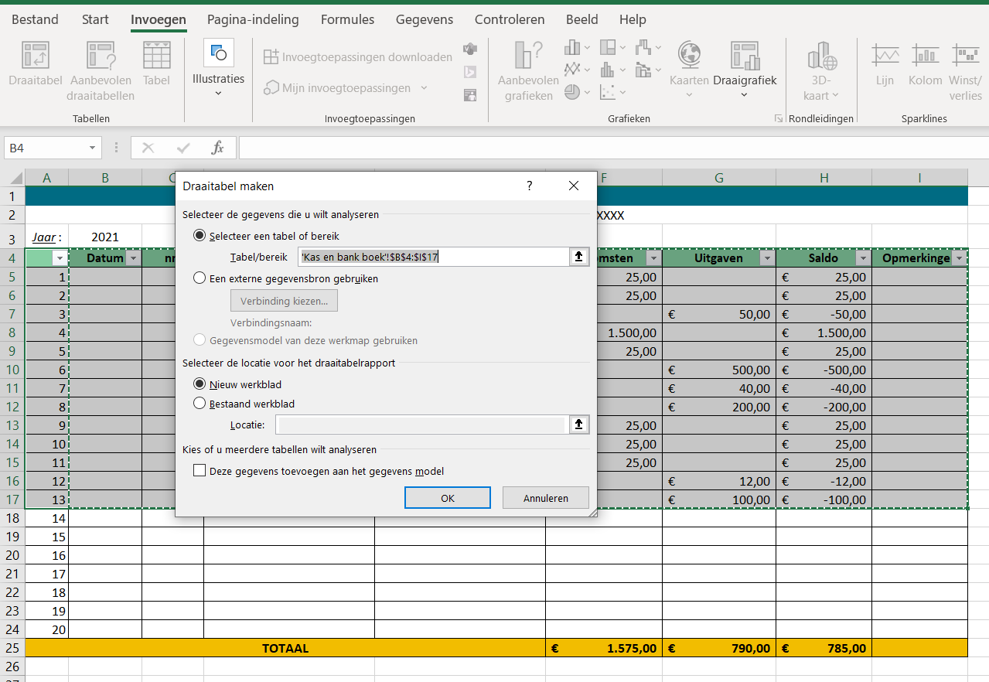

1. Selecteer de draaitabelvelden de je wil gebruiken.

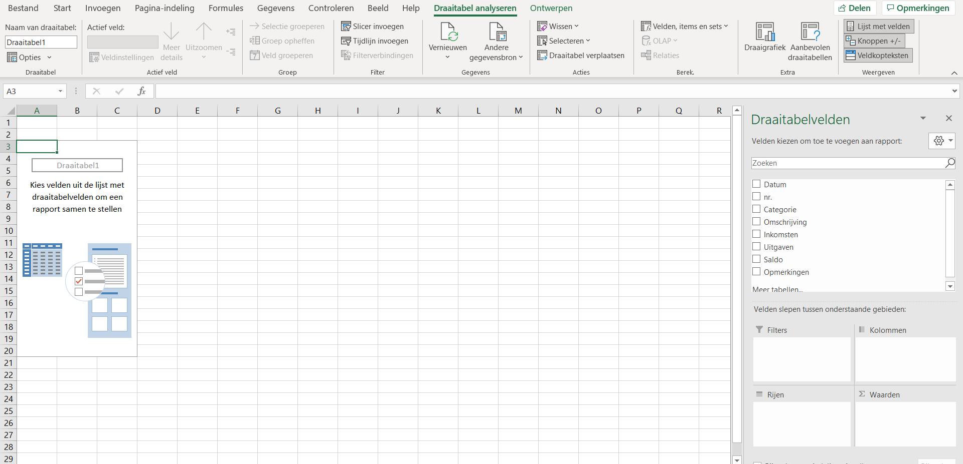

1. Draaitabel is klaar, je kan steeds andere velden selecteren indien gewenst.

